XXX综合医院

商

业

计

划

书

建设单位：有限责任公司
二零一四年六月

目录
第一章 执行摘要 1
1.1 项目名称 1
1.2 项目简介 1
1.3 商业模式 1
1.4 盈利模式 1
1.5 市场分析 1
1.6 财务分析 1
第二章 市场分析 1
2.1 市场定位分析 1
2.2 市场容量分析 1
2.2.1 成都地区医疗需求分析 1
2.2.2 目标市场容量预测 1
2.3 市场竞争分析 1
第三章 项目规划 1
3.1 医院总体规划 1
3.1.1 可容纳就医规模 错误！未定义书签。
3.1.2 科室设置 错误！未定义书签。
3.2 建设内容 1
3.3 组织结构 1
第四章 项目核心运营能力 1
4.1 项目定位 错误！未定义书签。
4.2 运营模式 1
4.3 盈利模式 1
4.4 核心资源能力 1
第五章 战略规划 1
5.1 ＳＷＯＴ分析 1
5.1.1 优势 1
5.1.2 劣势 1
5.1.3 机会 1
5.1.4 威胁 1
5.2 竞争策略 1
5.3 战略目标 1
第六章 品牌推广 1
6.1 活动策划 1
6.1.1 医院成立新闻发布会 1
6.1.2 贫困患者医疗救助行动 1
6.1.3 社区健康普查疾病筛选活动 1
6.2 公益广告 1
6.3 峰会论坛 1
第七章 投资计划 1
7.1 资金使用计划 1
7.2 退出机制 1
第八章 财务分析 1
8.1 财务假设 错误！未定义书签。
8.2 财务预测 错误！未定义书签。
8.2.1 收入预测 错误！未定义书签。
8.2.2 成本预测 错误！未定义书签。
8.2.3 利润预测 错误！未定义书签。
8.3 盈利能力分析 错误！未定义书签。
第九章 风险分析 1
9.1 医务人员道德风险 错误！未定义书签。
9.2 药品质量安全风险 错误！未定义书签。
9.3 医疗纠纷/事故风险 错误！未定义书签。
9.4 市场风险分析 错误！未定义书签。

第一章 执行摘要

1.1 项目名称

1.2 项目简介

1.3 项目优势

1.4 盈利模式

1.5 市场分析

1.6 财务分析

第二章 市场分析

2.1 市场定位分析
本项目将建设以肛肠科、皮肤科为特色科室的一级专科医院，主要吸引成都市内肛肠、皮肤专科疑难杂症患者及内外科、体检等普通病患。

2.2 市场容量分析

2.2.1 成都地区医疗需求分析
（一）成都人均医疗支出水平和就诊人数
由图 3-1可以看出，2013年成都城镇居民人均可支配收入29968元，比上年增长10.2%；农村居民人均纯收入12985元，增长12.9%。年末城乡居民储蓄存款余额8151.6亿元，增长15.5%。年末全市参加城镇基本养老保险人数514.5万人，其中参保职工377.6万人。参加城镇基本医疗保险人数555.2万人，其中参保职工416.7万人（见图2-2）。

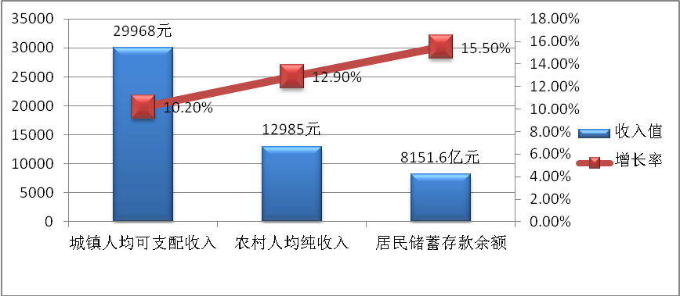
图 2-1 人均收入和居民储蓄示意图

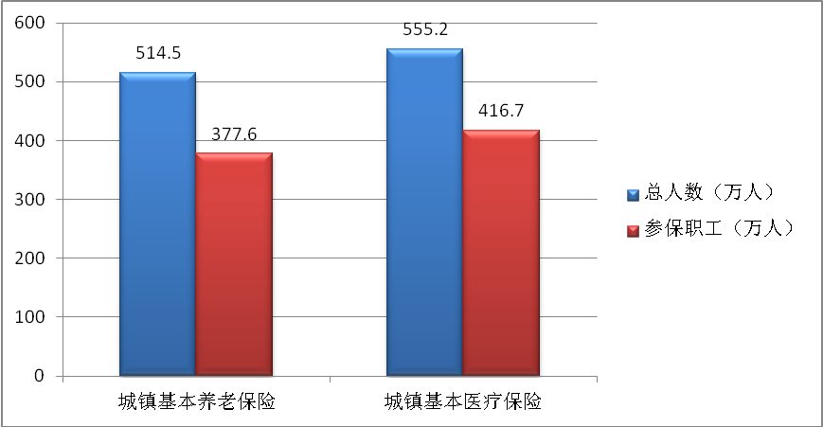
图 2-2 医疗和养老保险参保人数示意图

2014年，成都公立医院总诊疗人次为3189.75万人次，增幅同比上升0.63%.成都医院次均门诊费用232.44元，按当年价格比上年上涨5.12%，按可比价格上涨7.12%；人均住院费用8824元，按当年价格比上年上涨7.00%，按可比价格上涨3.11%。2014年，医院门诊药费占42.98%，比上年下降1.13个百分点；医院住院药费占36.32%，比上年下降1.12个百分点（见图2-3）。

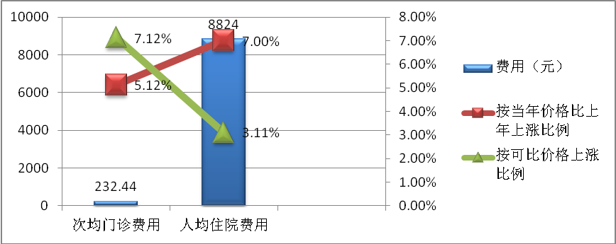
图 2-3 成都人均门诊费用和住院费用示意图

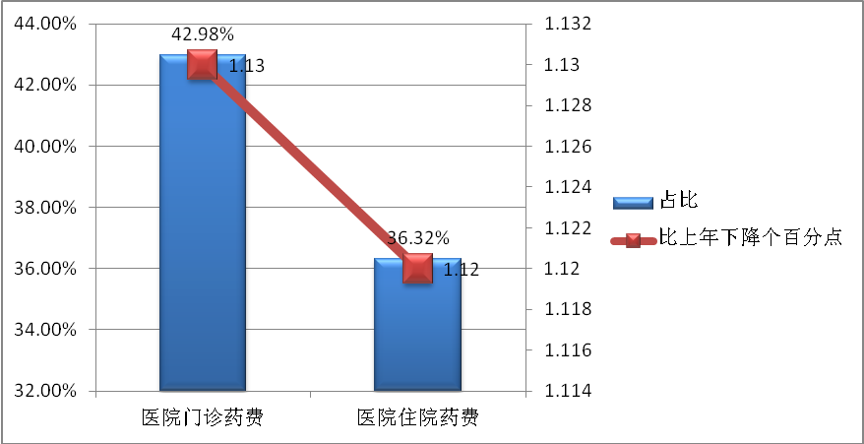
图 2-4门诊和住院药费占比示意图
（二）医疗费用支出方式
据成都卫生局相关数据统计，医疗费用支出方式有居民社保、公立医院免费治疗、自费、商业保险等。其中社保占比50.4%。

2.2.2 目标市场容量预测
一项统计调查显示，7100例随机抽样调查人群中就有4758例检查出肛肠疾病阳性者，总发病率为67%。
2014年北京中医医院皮肤科日门诊量达1000余人，随着生活节奏的改变，与精神压力有关的皮肤病患病率越来越高。
国家发改委统计表示国内公立医院与私立医院就医比例为9:1。
近几年国家统计数据显示，定期体检的人数年递增10%-20%。目前体检普及率仅15%-20%。未来5年我国体检需求将保持15%左右的速度增长。
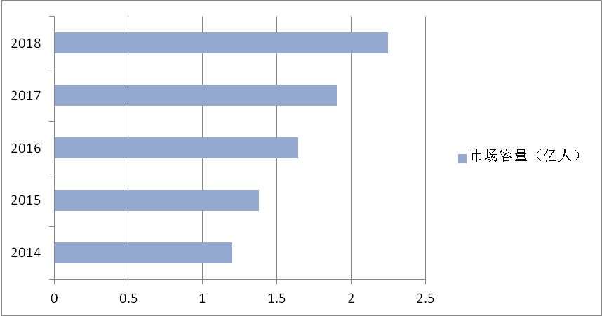
图2-5 体检市场容量预测
通过以上数据，可以保守预测项目市场容量：
1.保守预测成都肛肠疾病患者就有950万人，市场容量巨大。
2.根据2014年成都公立医院就诊人次数据，可推断成都私立医院就诊人数规模354万人次/年。
3.成都体检市场规模为283万人以上。

2.3 市场竞争分析
项目主要竞争对手有肛肠、皮肤专科医院和以肛肠、皮肤为特色的综合医院，例如成都东大肛肠医院、成都民生皮肤病医院、成都市第二人民医院。

表2-2竞争对手情况对比
名称 | 等级 | 特点 | 劣势
1.成都东大肛肠医院 | 成都最大的肛肠专科医院 | 成都首家肛肠医院，以肛肠科为特色的专科医院，设立女子肛肠门诊，中西医结合诊疗 | 为了利润，胁迫劝诱消费者高消费，消费者就医过程有被骗的感觉
2.成都民生皮肤病医院 | 皮肤病专科医院 | 专家团队实力雄厚，有享受国务院特殊津贴的专家6名 | 同上
3.成都市第二人民医院 | 三级甲等综合医院 | 皮肤科治疗效果好，在成都拥有良好的口碑 | 就医患者多，等待时间通常超过3-5小时；就医环境简陋，人多时甚至无等待座位；服务人员少，无引导，患者基本要自助处理所有事情。

从上表来看，其行业痛点如下：
- 专科私立医院为了利润往往诱使患者做不必要的检查，夸大病情，消费者承担不必要的检查、手术痛苦和金钱损失，消费者无法明白消费；如患者质疑消费过程，服务人员服务态度立刻变差。
- 公立医院就诊条件差、排队等待时间长、医生护士服务态度差、医疗资源与就诊人数严重不匹配，让患者感受不到温暖。

2.4 市场分析结论
经过市场容量和市场竞争分析得出结论，成都肛肠、皮肤医疗市场巨大，随着收入、消费能力的增长和健康观念的深入人心，体检的需求将会越来越多。但明显的行业痛点也为项目提供了市场机遇，提高服务水平、营造良好的医疗环境、让患者明白放心消费、以疗效和服务赢得口碑、以口碑树立医院品牌将是本项目的经营方向。

第三章 产品服务与项目规划

3.1 医院定位及总体规划
本项目定位于建立以皮肤科、肛肠科为特色科室的一级专科医院，打造面向中高端人群的人文化星级医院环境，引入智能医疗系统和台湾顶级医疗服务理念，提供全程360°的航空式客服服务和酒店式客房管理服务，以服务改善成都医疗市场排队时间长、就医环境差、无服务意识等痛点。
医院建筑面积3000㎡，上报床位数30，实际床位数60。主要科室有外科、内科、妇科、儿科、影像科、检验科、体检中心、伤鉴中心，其中皮肤科、肛肠科为特色优势科室。

3.2 产品与服务

3.2.1医院硬件
1.打造星级酒店就医环境，让就医过程更加舒心
摒弃传统的就医环境和医疗服务，让患者踏入双沙医院的时候感觉进入星级酒店，典雅的室内装饰，没有浓烈的药水及消毒水的味道，嗅进鼻孔的是淡淡的清香。
40间豪华家庭房和贵宾房供患者选择，电视、电话、沙发、冰箱等设施一应俱全，房间卫生环境、毛巾被褥洗漱设施洁净度达到ISSA美国国际清洁卫生标准。
3处人文医疗休闲区，为患者和家属提供品茗、交流、休闲环境。健身房、论道馆，让患者和家属整个就医过程更轻松。
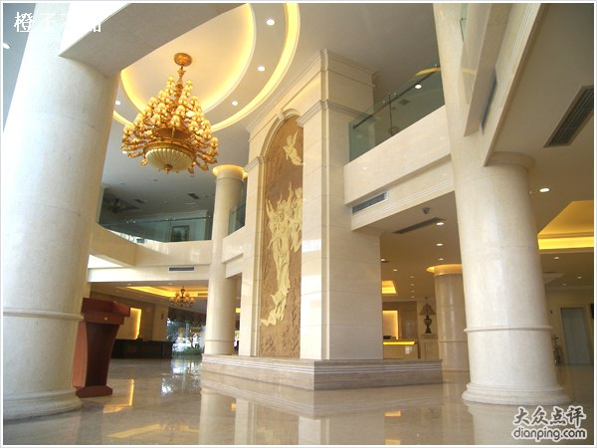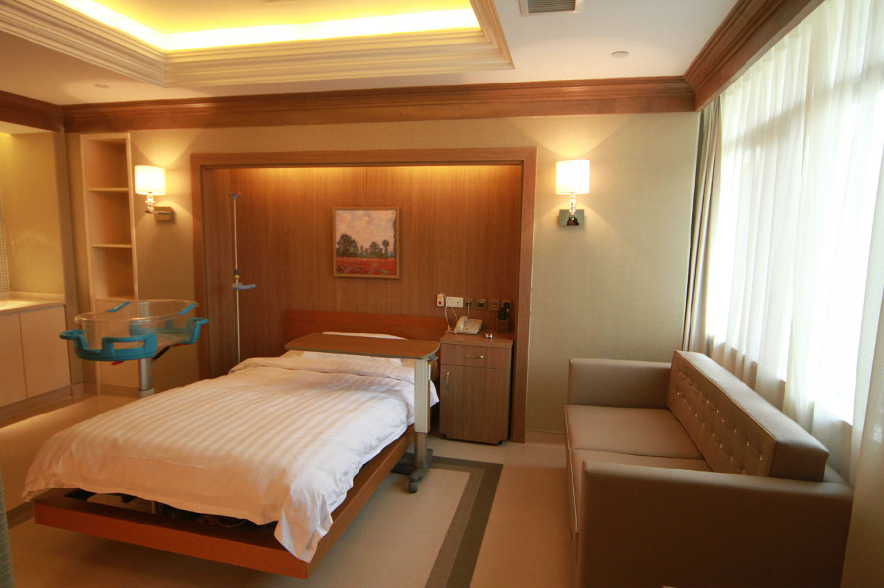
2.先进进口设备，让治疗过程更具保障
一批世界领先的诊疗设备让检查报告更准确，治疗效果更精准。

3.2.2 服务软件
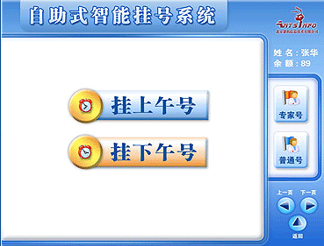
1.引入智能医疗系统，解决排队难题
项目引入智能医疗系统，病人通过双沙医院移动终端，可以在手机上提前预约挂号，解决排队难题。
2.治疗全过程专人服务，提供营养餐、专业护理等增值服务
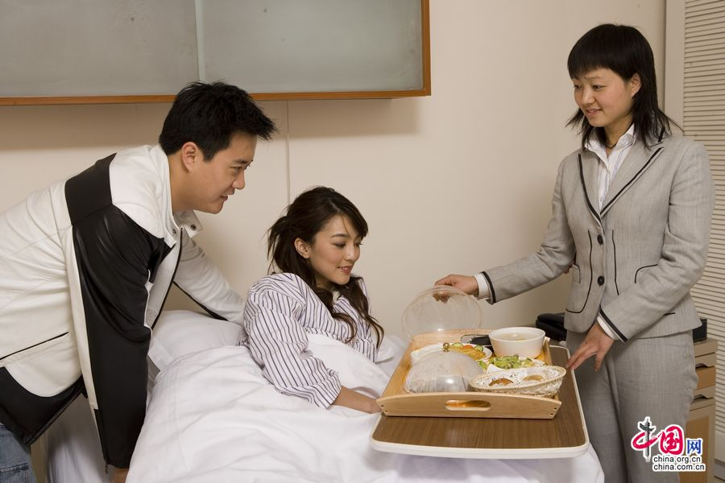
住院病人除了参与治疗过程，住院期间手续办理、取报告、取药等过程全部有专人负责。除了诊疗，每位医生还会为患者提供饮食、生活禁忌方案，医院还会提供营养餐、专业护理等增值服务套餐，整个住院过程患者无需担心治疗外的任何事情，通过服务流程和细节传递爱心。
3.首创治疗外60天一对一专业贴心服务
双沙医院的每一位病患在问诊、治疗结束后，医院为每一位患者都配备一个专职医生和专业护士，提供治疗外60天一对一的专业贴心增值服务。
利用智能医疗系统，实现医生和患者的移动咨询服务，让患者回家调养的60天内，也有专业的移动医疗顾问陪伴身边，建立更加亲密的医患关系。
4.价格与服务全部公示，让患者明白消费
医院设立价格公示医疗电子屏，所有检查、治疗、药品价格全部向患者公开。医院对医生的考核，不以患者消费金额为考评因素，而以患者满意度等为主要参考因素。

3.3产品与服务优势
下表对比了本医院与其他竞争对手在患者进行就医选择时所考量的关键因素中的表现。
表3-1 就医选择关键因素对比
项目 | 双沙医院 | 成都东大肛肠医院 | 成都市第二人民医院
价格 | 消费透明，收费较公立医院略高 | 消费陷阱多，消费不透明 | 平价收费
科室 | 以肛肠、皮肤科为特色拳头产品，辅以内科、外科等全科医院 | 肛肠专科医院 | 综合医院，皮肤科口碑好
就医环境 | 星级酒店环境 | 就医环境中等 | 就医环境差
排队时间 | 提前预约，基本没有等待时间 | 提前预约，基本没有等待时间 | 等待时间过长，一般为3小时以上
就医服务 | 60天超长1对1专业特色服务； 营养餐、高级护理专业服务 | 没有特色服务，其服务应较一般公立医院略好 | 患者与医疗资源比例严重失调，整个就医过程基本无法满足服务
经营理念 | 以效果和服务赢得患者口碑，以口碑传播医院品牌 | 以盈利为目的，以营销推广为手段 | 注重医疗技术和设备的投入培养
通过对比五大因素，项目优势主要体现为：
- 服务优质
人性化的经营理念、精益求精的诊疗技术、充满人文关怀的服务、星级就医环境，解决成都医院消费市场痛点问题，创新医院经营模式。
- 特色专科，实力强劲
引进全国权威专家，着力打造肛肠科、皮肤科为核心拳头产品，为形成项目的核心竞争力。同时，开设内科、外科、儿科、妇科、体检中心等科室，满足患者的治疗需求。

第四章 项目核心运营能力

4.1 业务流程
图4-1 项目业务流程示意图
整个项目业务流程如上图：
- 患者网络预约挂号，可避免长时间等待。
- 患者可在规定预约时间内抵达医院，由专业护士进行信息核对填写和服务内容告知，提供一对一的引导、接待服务。
- 由专业护手引导客户至私密诊室就诊，由专家提供诊断、治疗服务。
- 患者期间的取报告单、药品、预约检验等全部由专人提供服务，住院期间患者提出的合理要求可全部告知专业护士，护士可协调医院内资源，在3小时内给予患者解决方案。
- 患者结束治疗后，可在家享受长达60天的一对一免费专家服务。
- 60天结束后，对医生、护士进行评价，并填写改进意见。

4.2 盈利模式

4.3 核心资源能力

第五章 战略规划

5.1 ＳＷＯＴ分析

5.1.1 优势

5.1.2 劣势

5.1.3 机会

5.1.4 威胁

5.2 竞争策略

5.3 战略目标

第六章 品牌推广

6.1 活动策划

6.1.1 医院成立新闻发布会

6.1.2 贫困患者医疗救助行动

6.1.3 社区健康普查疾病筛选活动

6.2 公益广告

6.3 峰会论坛

第七章 投资计划

7.1 资金使用计划
表7-1 资金使用计划表

7.2 退出机制

第八章 财务分析

第九章 风险分析

